Wie kann ich mich verbessern?
Wie interpretiere ich literarische Texte?
- www.schule-bw.de/faecher-und-schularten/sprachen-und-literatur/deutsch/unterrichtseinheiten/interpretation
- Wo finde ich noch Material hierzu (Deutschbuch, Arbeitshefte…)?
Wie baue ich einen Aufsatz auf?
- Bewertungsbögen zu allen gängigen Aufsatzarten
www.schule-bw.de/faecher-und-schularten/sprachen-und-literatur/deutsch/sprache/aufsaetze/boeg
- Überblick Aufsatzarten (Gedichtvergleich, Drama interpretieren, Romanauszug interpretieren, Kurzprosa interpretieren) www.schule-bw.de/faecher-und-schularten/sprachen-und-literatur/deutsch/sprache/aufsaetze/aufsatzerziehung
- Wo finde ich noch Material hierzu (Deutschbuch, Arbeitshefte…)?

Wichtige rhetorische Stilmittel
- interaktive Übung www.schule-bw.de/faecher-und-schularten/sprachen-und-literatur/deutsch/sprache/stil
- umfassende Übersicht,Übungen unter
www.rhetorische-mittel.net
- Wo finde ich noch Material hierzu (Deutschbuch, Arbeitshefte…)?
Regeln zur Zitiertechnik
- Übersicht (nicht nur ausdrucken, sondern damit arbeiten) www.lehrerfreund.de/medien/deutschunterricht/zitiertechnik-regeln-v2.pdf
- Wo finde ich noch Material hierzu (Deutschbuch, Arbeitshefte…)?
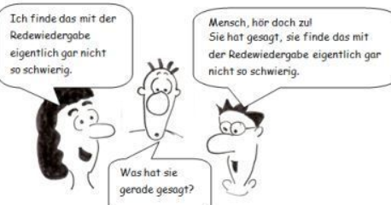 |  |  | Konjunktiv in der indirekten Rede  - www.schule-bw.de/faecher-und-schularten/sprachen-und-literatur/deutsch/sprache/grammatik/redewiedergabe  Wo finde ich noch Material hierzu (Deutschbuch, Arbeitshefte…)?
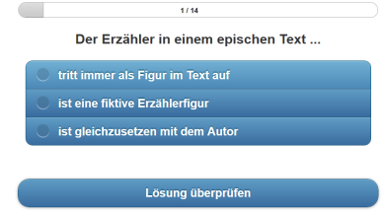 |  | Erzähler, Erzähltechnik und –verhalten  - interaktive Übungen, Skript, Material www.schule-bw.de/faecher-und-schularten/sprachen-und-literatur/deutsch/unterrichtseinheiten/prosa/erzaehler  - Wo finde ich noch Material hierzu (Deutschbuch, Arbeitshefte…)?
Inhaltsangabe  - das Wichtigste auf drei Folien  www.schule-bw.de/faecher-und-schularten/sprachen-und-literatur/deutsch/sprache/aufsaetze/inhaltsangabe/inhaltsangabeposter.pdf  - Wo finde ich noch Material hierzu (Deutschbuch, Arbeitshefte…)? |  |  |  |  | 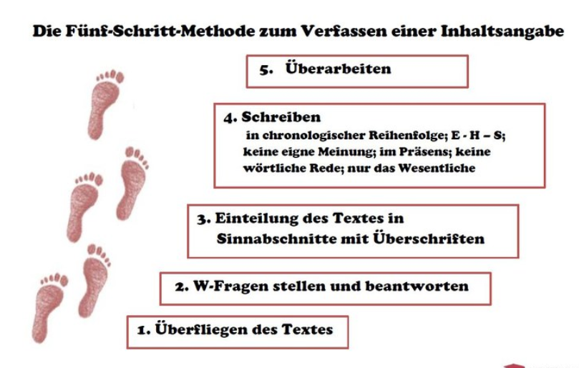
Stil / Ausdruck
- Füllwörter vermeiden
Welche Wörter hat der Korrektor in den Aufsätzen immer wieder eingeklammert, da sie redundant sind? Typische „Füllwörter“ sind kaum, sehr, komplett, also, irgendwie, gewissermaßen, eigentlich, mal, natürlich, ja
- Gehobene Standardsprache (statt Umgangssprache)
Textbausteine sammeln, Musteraufsätze lesen
Rechtschreibung und Zeichensetzung in Aufsätzen
- Zeichensetzungsregeln kennen und beim Verbessern die Regel angeben
- Rechtschreibproblembereiche (z.B. Groß- und Kleinschreibung) identifizieren und Rechtschreibstrategien anwenden
Grammatik
- Identifizieren, um welche Problembereiche es sich handelt (Kasus, Numerus, Modus, Tempus oder Satzbau) Grundregeln nachlesen (Deutschbuch, Arbeitshefte etc.) und auf Merkzettel notieren
eigene Fehler verbessern (korrigierter Aufsatz) und auf Regel verweisen

Was kann ich tun?
Nachschlagen und vor allem die Klausur sorgfältig verbessen (!) mit Angabe, was falsch gemacht wurde (z.B. Kasusendung, hier: Genitiv; Konjunktiv bei Wiedergabe von Fremdaussagen; Kommas bei Apposition/Einschub oder um einen Nebensatz von einem Hauptsatz abzutrennen etc.) – WARUM? Nur wer sich eigene Gedanken zu seinen Fehlern macht, kann sie das nächste Mal vermeiden!

